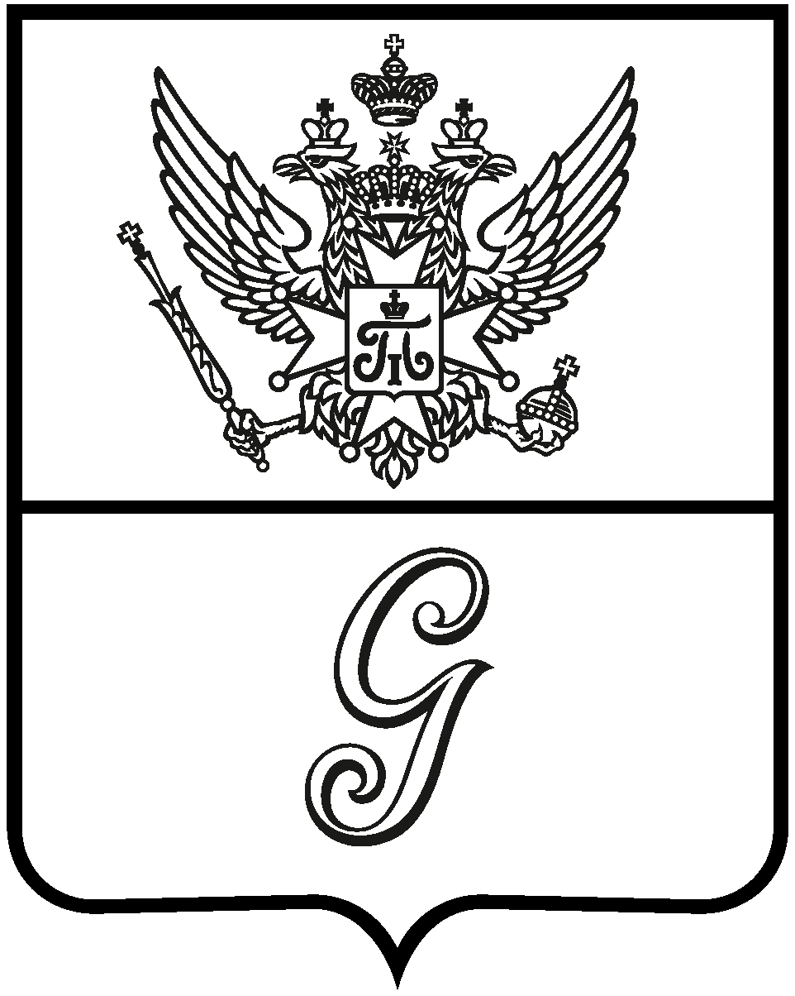

СОВЕТ ДЕПУТАТОВ
ГАТЧИНСКОГО МУНИЦИПАЛЬНОГО ОКРУГА
ЛЕНИНГРАДСКОЙ ОБЛАСТИ
первого созыва

Р Е Ш Е Н И Е

от 20 декабря 2024 года № 108

О внесении изменений и дополнений
в решение Совета депутатов МО Пудостьское сельское поселение от 12.12.2023 №191 «Об утверждении местного бюджета на 2024 год и плановый период 2025 и 2026 годов» (в редакции от 20.06.2024 №209, от 03.09.2024 № 213)

В соответствии с Федеральным Законом от 06.10.2003 №131-ФЗ «Об общих принципах организации местного самоуправления в Российской Федерации», Бюджетным Кодексом Российской Федерации, решением совета депутатов Гатчинского муниципального округа Ленинградской области от 13.09.2024 №10 «О вопросах правопреемства органов местного самоуправления»,

CОВЕТ ДЕПУТАТОВ
ГАТЧИНСКОГО МУНИЦИПАЛЬНОГО ОКРУГА
Р Е Ш И Л:

- Внести следующие изменения и дополнения в решение Совета
депутатов МО Пудостьское сельское поселение от 12.12.2023 №191 «Об утверждении местного бюджета на 2024 год и плановый период 2025 и 2026 годов» (в редакции от 20.06.2024 №209, от 03.09.2024 №213):
  - Изложить пункт 1 ст. 1 «Основные характеристики местного
бюджета на 2024 год и плановый период 2025 и 2026 годов» в новой редакции:
«1. Утвердить основные характеристики местного бюджета на 2024 год:
прогнозируемый общий объем доходов местного бюджета в сумме 166 970,3 тысячи рублей;
общий объем расходов местного бюджета в сумме 171 630,6 тысячи рублей;
прогнозируемый дефицит местного бюджета в сумме 4 660,3 тысячи рублей.
  - Пункт 2 статьи 2 «Доходы местного бюджета на 2024 год и плановый период 2025 и 2026 годов» изложить в новой редакции:
«2. Утвердить в пределах общего объема местного бюджета, установленного статьей 1 настоящего решения, объем межбюджетных трансфертов, получаемых из других бюджетов бюджетной системы Российской Федерации на 2024 год в общей сумме 113 390,0 тысячи рублей, на 2025 год в общей сумме 54 875,7 тысячи рублей, на 2026 год в общей сумме 50 301,8 тысячи рублей».
  - В статье 4 «Бюджетные ассигнования местного бюджета на 2024 год и плановый период 2025 и 2026 годов»:
    - Пункт 5 изложить в новой редакции:
«5. Утвердить резервный фонд местной администрации:
на 2024 год в сумме 175,0 тысяч рублей;
на 2025 год в сумме 198,1 тысяч рублей;
на 2026 год в сумме 142,9 тысяч рублей».
    - Пункт 13 изложить в новой редакции:
«13. Утвердить объем бюджетных ассигнований дорожного фонда МО Пудостьское сельское поселение:
на 2024 год в сумме 47 386,9 тысячи рублей;
на 2025 год в сумме 17 554,1 тысячи рублей;
на 2026 год в сумме 12 936,4 тысячи рублей».
  - В статье 5 «Особенности установления отдельных расходных
обязательств и использования бюджетных ассигнований по обеспечению деятельности органов местного самоуправления МО Пудостьское сельское поселение и муниципальных учреждений Пудостьского сельского поселения»:
    - Пункт 3 изложить в новой редакции:
«3. Утвердить расходы на обеспечение деятельности местной администрации:
на 2024 год в сумме 24 108,0 тысяч рублей;
на 2025 год в сумме 20 100,0 тысяч рублей;
на 2026 год в сумме 20 100,0 тысяч рублей».
    - Пункт 4 изложить в новой редакции:
«4. Утвердить выплату пенсии за выслугу лет, назначаемой лицам,
замещавшим должности муниципальной службы:
на 2024 год в сумме 376,3 тысяч рублей;
на 2025 год в сумме 323,0 тысяч рублей;
на 2026 год в сумме 336,0 тысяч рублей».
  - В статье 7 «Муниципальный внутренний долг, предоставление
муниципальных гарантий МО Пудостьское сельское поселение»:
1.5.1. Пункт 1 изложить в новой редакции:
«1. Установить предельный объем муниципального долга МО Пудостьское сельское поселение:
на 2024 год в сумме 2 541,3 тысяч рублей;
на 2025 год в сумме 0,0 тысяч рублей;
на 2026 год в сумме 0,0 тысяч рублей».
1.5.2. Пункт 2 изложить в новой редакции:
«2. Установить верхний предел муниципального внутреннего долга, в том числе:
на 2024 год в сумме 2 541,3 тысяч рублей;
на 2025 год в сумме 0,0 тысяч рублей;
на 2026 год в сумме 0,0 тысяч рублей».
  - Приложение №1 «Источники финансирования дефицита местного
бюджета на 2024 и плановый период 2025 и 2026 годов» изложить в новой редакции согласно приложению №1 к настоящему решению (прилагается).
1.7. Приложение №2 «Прогнозируемые поступления доходов в местный бюджет на 2024 и плановый период 2025 и 2026 годов» изложить в новой редакции согласно приложению №2 к настоящему решению (прилагается).
1.8. Приложение №3 «Распределение бюджетных ассигнований по разделам и подразделам классификации расходов местного бюджета на 2024 и плановый период 2025 и 2026 годов» изложить в новой редакции согласно приложению №3 к настоящему решению (прилагается).
1.9. Приложение №4 «Ведомственная структура расходов местного бюджета на 2024 и плановый период 2025 и 2026 годов» изложить в новой редакции согласно приложению №4 к настоящему решению (прилагается).
1.10. Приложение №4.1 «Распределение бюджетных ассигнований по целевым статьям (программным, непрограммным направлениям деятельности), видам расходов, разделам, подразделам классификации расходов местного бюджета на 2024 и плановый период 2025 и 2026 годов» изложить в новой редакции согласно приложению №5 к настоящему решению (прилагается).
1.11. Приложение №5 «Распределение бюджетных ассигнований на реализацию муниципальной программы на 2024 год и плановый период 2025 и 2026 годов» изложить в новой редакции согласно приложению №6 к настоящему решению (прилагается).
1.12. Приложение №12 «Программа муниципальных внутренних заимствований МО Пудостьское сельское поселение на 2024 год» изложить в новой редакции согласно приложению №7 к настоящему решению (прилагается).
1.13. Приложение №13 «Программа муниципальных внутренних заимствований МО Пудостьское сельское поселение на плановый период 2025 и 2026 годов» изложить в новой редакции согласно приложению №8 к настоящему решению (прилагается).
- Настоящее решение вступает в силу со дня принятия, подлежит официальному опубликованию в газете «Официальный вестник» - приложение к газете «Гатчинская правда» и размещению на официальном сайте Гатчинского муниципального округа в информационно-телекоммуникационной сети «Интернет».

Глава
Гатчинского муниципального округа В.А. Филоненко

